附件5
科技报告撰写快捷模板（可直接调用）

目 录

注：1、在此插入总目录！！！
2、此目录只是举例说明，可根据具体项目进行撰写，科技报告记录的是详细的研究过程，类似学位论文。

引言 1
1 ***的研究（研究点一/技术点一） 3
1.1 ***的研究理论 3
1.2 ***的研究方案 3
1.3 ***的研究方法 3
1.3.1 ***的装置 3
1.3.2 ***的原料 3
1.4 ***的研究结果 3
2 ***的研究（研究点二/技术点二） 4
2.1 ***的研究理论 4
2.2 ***的研究方案 4
2.3 ***的研究方法 4
2.3.1 ***的装置 4
2.3.2 ***的原料 4
2.4 ***的研究结果 4
3 图表格式说明 4
3.1 正文插图格式要求与操作 4
3.2 正文附表格式要求与操作 5
4 结论 5
参 考 文 献 6
附 录 7

注：科技报告应有目录，目录一般列至正文的第二层级或第三层级的章节。电子版科技报告的目录必须由文字编写软件（例如WORD）自动生成。

插图清单

在此插入插图目录！！！

图 1 引言内容不多时不需序号 1
图 2 引言部分内容过多时需序号 1
图 3 插图格式要求与操作 4

（图表序号应为图1、图2、图3、……；章节内容多时，图表序号可为图1-1、图1-2、……图2-1、图2-2……）
注：此处插入插图清单。插图清单应列出图序、图题和页码。电子版的科技报告插图清单必须由文字编写软件（例如WORD）自动生成。
操作步骤：
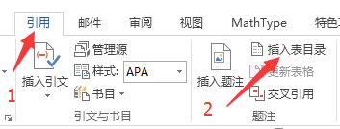
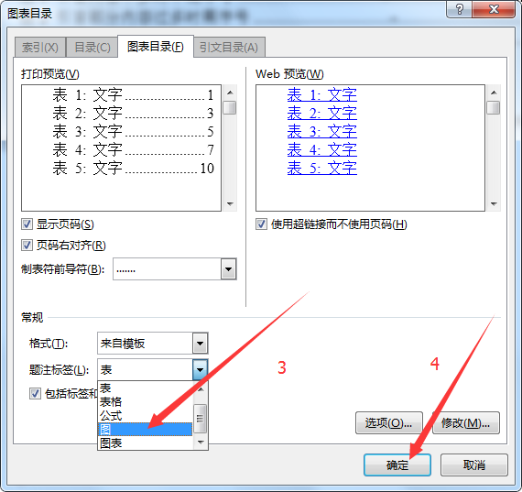

附表清单

在此插入附表目录！！！

表 1 附表格式要求与操作 5

注：附表清单应列出表序、表题和页码。电子版的科技报告附表清单必须由word自动生成。

引言
科技报告正文按引言、主体和结论三部分（这三部分缺一不可），分章节撰写。
引言部分内容不多时，文中的小标题不允许出现1.1、1.2……等分标题，格式可以是：
引言
（1）研究背景

1）国外研究
①**国家的研究
②**国家的研究
2）国内研究
①**省的研究
②**省的研究
（2）研究意义
（3）前期研究基础
（4）研究范围及目标
（5）研究思路和方案

上述的（1）、1）、①级别逐渐降低。

如果引言部分内容不多，则引言前面不需序号，下一章节为1，如图1所示；

图 1 引言内容不多时不需序号
如引言部分内容过多，“引言”可改为“研究概述”，“研究概述”前面需加序号1，下一章节顺延，如图2所示。
正文开始页码
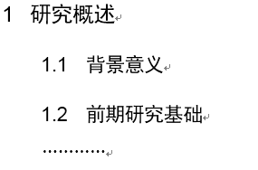
图 2 引言部分内容过多时需序号

（2）注意一：
科技报告中不允许出现“本项目”、“本课题”、“课题组”字眼，可用“本研究”、“本报告”描述。
不宜以“课题实施完成情况”、“课题任务的执行情况”、“项目研究和成果情况”、“研究工作主要进展”等作为一级标题。
（3）注意二：
不应出现有关人才培养、队伍建设、组织管理、国际合作等方面的情况和经验总结等内容。（发表的论文、专利可列在附表，正文中不可出现）
（4）注意三：
系统填写相关信息，报告名称：****中期技术进展报告或****最终技术报告，报告摘要也要参考上述的注意一与注意二。

引言部分：描述相关研究工作的背景和意义、前期研究基础、研究范围和总体目标，说明如何围绕关键科学问题开展研究工作，体现突出研究工作在国际国内所处的水平和创新性。

***的研究（研究点一/技术点一）
主体部分：完整描述各项研究工作的理论、研究方案、研究方法、研究过程和结果等，并提供主要数据及装置、原料、材料的说明等，按技术点分章节论述。
1.最终技术报告主体部分要求将项目执行期内开展的研究工作和取得的研究成果进行系统详细的说明。
2.技术进展报告：（1）年度技术进展报告主体部分要求对项目执行过程中该年度开展的研究工作、完成的年度目标和取得的标志性进展进行详细说明；（2）中期技术进展报告主体部分主要要求项目根据任务的技术节点对研究过程中取得的中期阶段性技术进展、成果及该阶段开展的研究工作进行详细说明。
3.专题技术报告的范围不做具体化要求，鼓励项目不定期呈交阶段性重要进展报告，包括支撑上述进展的各类实验数据和验证报告。

***的研究理论

***的研究方案

***的研究方法

***的装置

***的原料

***的研究结果

***的研究（研究点二/技术点二）

***的研究理论

***的研究方案

***的研究方法

***的装置

***的原料

***的研究结果
..........
注1：按研究点/技术点分点论述，有多少个研究点/技术点就列多少点
注2：该科技报告模版已设置好格式，直接调用即可！

图表格式说明

正文插图格式要求与操作
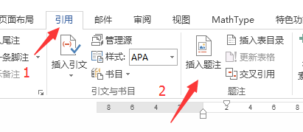
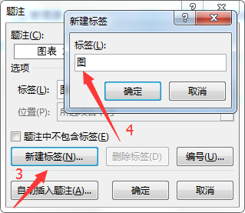
图 3 插图格式要求与操作

正文附表格式要求与操作
表 1 附表格式要求与操作
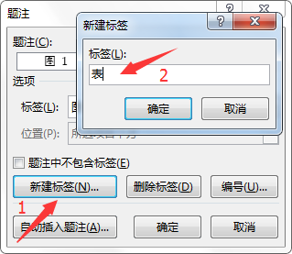

结论
结论部分：阐述研究取得的成果、研究发现的意义及其作用、影响、
科学价值和应用前景等；对下一步工作的设想、存在的问题及解决办法等提出建议等。
结论不是工作小结，不是正文中各段的小结的简单重复。

参 考 文 献
参考文献插在此处。

参考文献的著录项目和著录格式应符合GB/T 7714的规定。
注意事项：
（1）参考文献引用的标注顺序和参考文献的顺序应一一对应。
（2）参考文献不宜分列在各章之后，应集中列入正文的最后。

附 录

“已申请或获得授权的发明专利等知识产权情况”等有关项目奖励、专利、著作权、教材、论文等项目成果情况可作为附录列于此处。有则列，没有则不列。

